《不進人蔘+保肝店》韓雪飄飄滑雪去《再升等一晚五星酒店+全程無自理餐食》提供雪場門票（雪橇、雪杖、雪鞋）、水原星空圖書館、小法國村（含門票）、文化體驗營（DIY泡菜）、首爾明洞五天【台中直飛】
美食饗宴:超級海鮮鍋（活章魚.鮑魚.蟹.貝類）.春川鐵板雞風味+年糕.荒謬的生肉~超厚五花肉吃到飽.【北村家】豆腐鍋+營養石鍋飯+烤魚.馬鈴薯燉豬骨湯.韓式炸雞+飲料
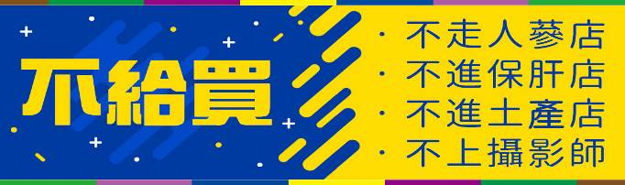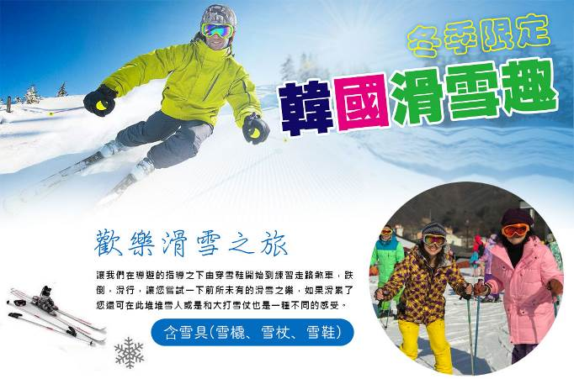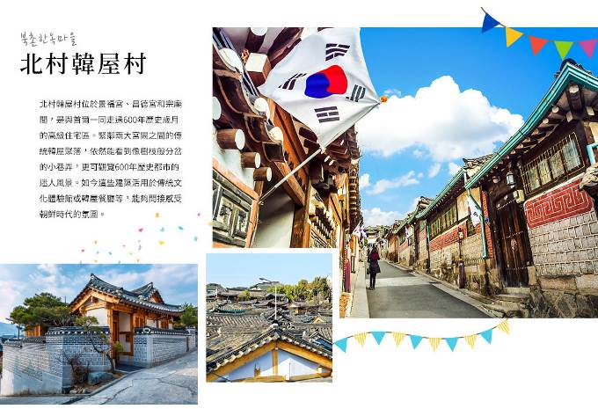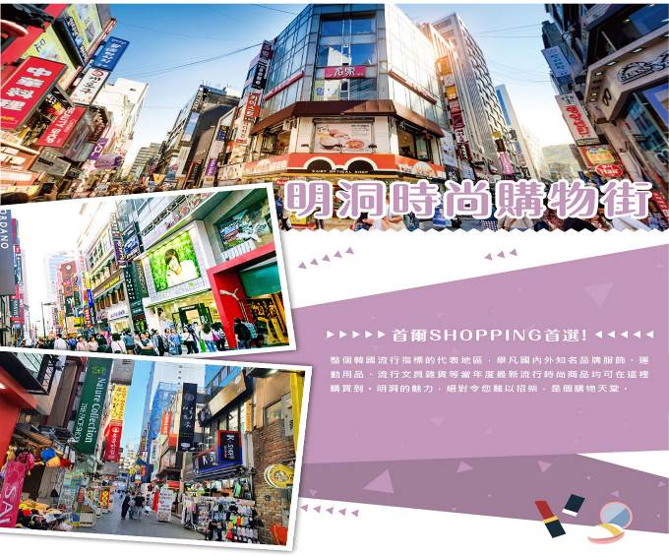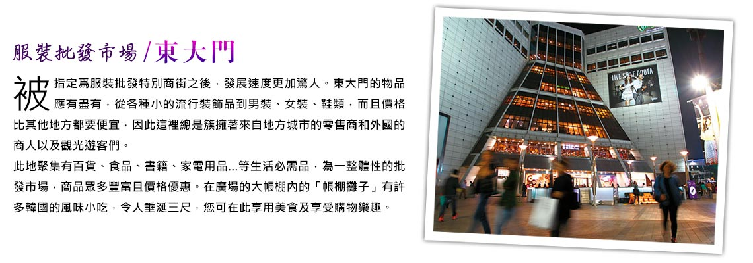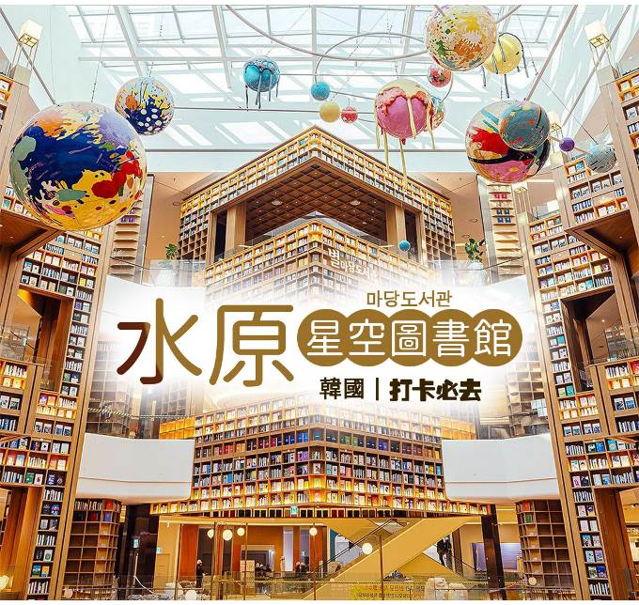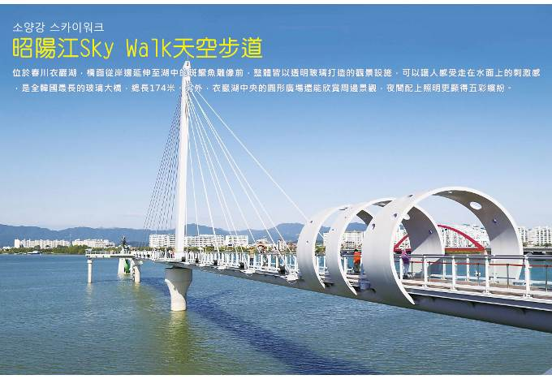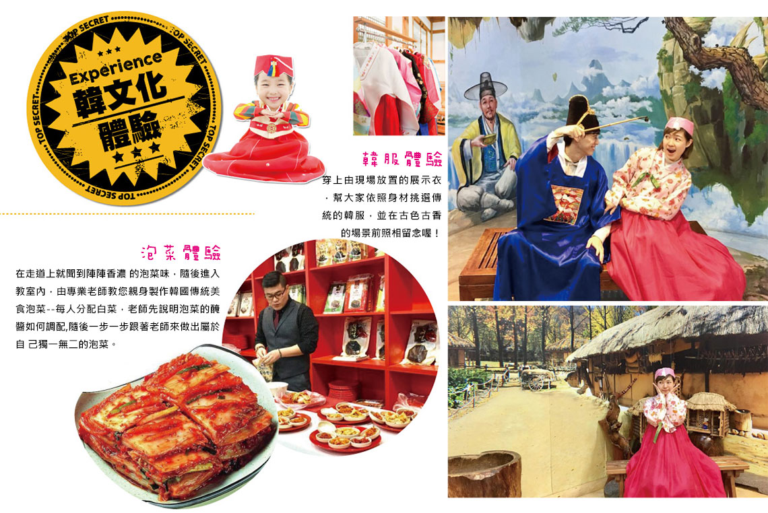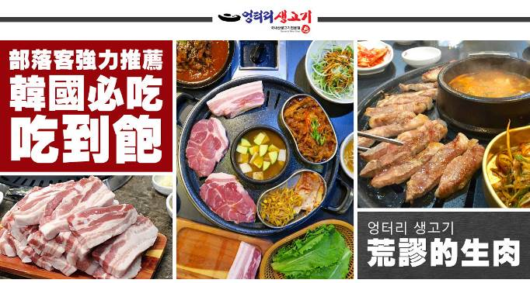
行程內容
第  1  天 | 台中→仁川→松月童話村+中國城 RMQ/ICN LJ736 10：45~14：25  【松月洞彩繪童話村】位於仁川中國城旁，在看到可愛的彩虹愛心拱門時，代表仁川童話村就抵達了，隨即開啟大家的童話世界之旅，整個街道充滿了童話的純真氣息，這裡的房子不像是其他的壁畫村，只是在房子上塗鴉，而是做立體的設計。
第  1  天 | 早餐：XXX 中餐：XXX 晚餐：韓式榨醬麵+糖醋肉+季節小菜
第  1  天 | 住宿： Riviera Verium Hotel 或 仁川海月觀光飯店 或同級
第  2  天 | 小法國村+義大利村→昭陽江SKY WALK天空步道→東大門綜合商場  【小法國村】小法國的設計概念是以「花、星星、小王子」為主題，也是小王子故事的主題樂園。另外在這裡也可以看見許多法國象徵－「雞」的雕刻和藝廊，也可以聽見從200年歷史之久的音樂盒中放出的優美旋律的音樂盒店，以及花草芳香店、紀念品店等，更可體驗獨特的法國文化。  【昭陽江Sky Walk天空步道】位於春川衣巖湖，橋面從岸邊延伸至湖中的斑鱖魚雕像前，整體皆以透明玻璃打造的觀景設施，可以讓人感受走在水面上的刺激感，是全韓國最長的玻璃大橋，總長174米。另外，衣巖湖中央的圓形廣場還能欣賞周邊景觀，夜間配上照明更顯得五彩繽紛。  【東大門市場】是首爾最具代表性的市場之一，東大門的物品應有盡有，從各種小的流行裝飾品到男裝、女裝、鞋類，而且價格比其他地方都要便宜，因此這裡總是簇擁著來自地方城市的零售商和外國的商人以及觀光遊客們。  註1：韓國導遊不提供換錢服務，請自行兌換韓圜。許多商家是現金交易，不收信用卡，記得準備現金購物。  註2：東大門設計廣場內各展覽館入內參觀時，敬請自行支付門票費用。
第  2  天 | 早餐：飯店內用 中餐：春川鐵板雞風味+年糕 +馬鈴薯+飲料暢飲 晚餐：★部落客推薦★荒謬的生肉~超厚五花肉吃到飽+大醬湯+季節小菜
第  2  天 | 住宿： Riviera Verium Hotel 或 仁川海月觀光飯店 或同級
第  3  天 | 水原Starfield星空圖書館2.0→滑雪場滑雪【滑雪樂、堆雪人、打雪杖（提供雪場門票+雪橇、雪杖、雪鞋）】  【水原Starfield星空圖書館2.0】是韓國第二座星空圖書館，於1月26日正式開幕，地點位於水原市最大的購物中心Starfield水原裡面，擁有令人印象深刻的空間設計，挑高4層樓的高聳的天花板建築及宇宙星球的模型，散發著宏偉的氛圍，絕對是2024年出遊韓國的最新打卡景點。  【歡樂滑雪之旅】讓我們在導遊的指導之下由穿雪鞋開始到練習走路煞車，跌倒，滑行，讓您嘗試一下前所未有的滑雪之樂，如果滑累了您還可在此堆堆雪人或是和大打雪仗也是一種不同的感受。  註：不含雪衣.雪褲韓幣$25000及護目鏡及安全帽及手套及纜車券，可依個人需求，敬請自行租用或購買。  註：滑雪場因天候因素未開放時，行程則改走~愛寶樂園或樂天世界，敬請見諒。  註：滑雪場行程請各位貴賓們自行準備並攜帶保暖衣物及手套或穿著保暖之襪子及布鞋，以防感冒了喔。  註：享受滑雪樂趣的同時，請務必聽從指導員的指導，並注意安全。  註：若臨時不參加滑雪者，視同放棄，不可轉讓或退費。
第  3  天 | 早餐：飯店內用 中餐：【北村家】豆腐鍋+營養石鍋飯+烤魚+季節小菜 晚餐：方便遊玩每人發放韓幣6000
第  3  天 | 住宿： 國際五星索羅卡門酒店 或同級
第  4  天 | 德壽宮→韓流時尚彩粧店→北村韓屋村（韓國SNS熱門打卡景點）→韓國文化體驗營（DIY泡菜+韓式點心+韓服體驗+海苔博物館）→首爾明洞  【德壽宮】德壽宮是朝鮮王朝最後的宮殿，位於大韓民國首爾市，宮內有許多朝鮮早期的歐式建築。  【北村韓屋村】是保存了韓國傳統房屋的地方，「北村」是指位於景福宮（朝鮮時代的宮殿）與昌德宮（朝鮮時代的宮殿）之間的區域。這裡有許多朝鮮時代的兩班士大夫居住過的傳統宅邸，因此北村不是只為了提供觀賞的民俗村，而是以人們實際生活過的村子，11個洞900餘棟韓屋為主體的觀光景點。  【泡菜文化體驗】由專業老師教您親身製作韓國傳統美食泡菜，老師先說明泡菜的醃醬如何調配，隨後一步一步跟著老師來做出屬於自己獨一無二的泡菜。隨後穿上由現場放置的展示衣，幫大家依照身材挑選傳統的韓服，並在古色古香的場景前照相留念喔！  【首爾明洞】整個韓國流行指標的代表地區，舉凡國內外知名品牌服飾、運動用品、流行文具雜貨等當年度最新流行時尚商品均可在這裡購買到。明洞的魅力，絕對令您難以招架，是個購物天堂。
第  4  天 | 早餐：飯店內用 中餐：寶寶廚房~超級海鮮鍋（活章魚.鮑魚.蟹.貝類） 晚餐：馬鈴薯燉豬骨湯+韓式小菜
第  4  天 | 住宿： 仁川海月觀光飯店 或 Riviera Verium Hotel 或 AIR SKY HOTEL 或同級
第  5  天 | 仁川→台中 ICN/RMQ LJ735 07：55~09：45  前往國際機場辦理出境手續後，搭乘客機飛返台灣。平平安安、快快樂樂地歸向闊別多日的家園，結束這次愉快的韓國之旅。
第  5  天 | 早餐：每人發放6000韓幣.機場自理早餐 中餐：XXX 晚餐：XXX
第  5  天 | 住宿： 溫暖的家

注意事項
《成團人數》
- 本行程最低出團人數16人以上（含），最多為42人以下（含），台灣地區將派遣合格領隊隨行服務。
《行程費用不包含以下項目》
- 售價不含全程領隊、導遊及司機之服務費，每人每日300元台幣。
- 個人新辦護照費用。
- 旅遊平安保險及旅遊不便險。
- 若於韓國確診時之隔離飯店及相關車資等費用。
- 返台檢疫要求之檢測、隔離飯店及相關車資等費用。
- 純係私人之消費：如行李超重費、自購商品、飲料酒類、洗衣、電話、電報及私人交通費。
- 若為一位大人 或 一位大人帶一位嬰兒報名參加，或需求單人入住一間房，需加收單房差。
- 一經確認後如個人因素取消或被拒絕入境韓國，將無法申請退費。
- 團體旅責險不包含當地染疫後的所有醫療費用。
《德威航空注意事項》
- 此團型使用團體機位，航班不可指定、不可延回、不可更改進出點、不可指定座位。
- 若需指定航班，建議改訂個人機票，以確保訂到您所需之航班，加價幅度依各航空公司之規定，另外提供報價。
- 航空公司保留航班時間調整及變更之權利。
- 此航班包含手提行李10公斤來回，拖運行李20公斤來回。
- 此航班機上不含餐食和水。
- 請務必於起飛前3小時抵達機場辦理登機手續，逾時關櫃旅客需自行負責。
- 德威航空關櫃時間為起飛前45分鐘，逾時未能辦妥登機手續敬請自行負責。
《參團須知與相關提醒》
- 以上行程僅供參考，正確之行程內容、班機時間、降落城市及住宿飯店，請以行前說明會資料為準。
- 團體若為特殊拜會團、會議參展團、學生團體，不適用於本行程之報價，需另行報價。
- 本行程恕不接受韓籍旅客及其家屬參團;當地參團須提供來回電子機票，恕不接受於韓國打工度假及工作者參團。
- 特殊規定如下：參加本行程若逢以下條件限定，費用需另計：
A.此行程報價限持中華民國護照散客參團適用，整組包團、參展團、會議團、學生團等特殊團體需另行估價，詳情請洽詢您的服務人員。旅客若提供或隱瞞不實資料經查明屬實，本公司有權拒收訂單，此為維護雙方誠信及旅遊品質，造成不便之處，敬請見諒。
B.學生及外籍人士（不含韓國籍），單持一本外國護照者，每人需加收NTD6,500元。
C.單筆訂單不足24歲及65歲以上報名人數不可超過半數，若超過半數則價格另議～請洽業務人員。
D.此行程報價僅適用於正常之散客報名，如遇特殊團體則團費需另計～請洽業務人員。
- 本行程設定為團體旅遊行程，故為顧及旅客於出遊期間之人身安全及相關問題，於旅遊行程期間，恕無法接受脫隊之要求；若因此而無法滿足您的旅遊需求，建議您另行選購團體自由行或航空公司套裝自由行，不便之處，尚祈鑒諒。亦不接受單幫客，僅能接受持台灣護照之旅客參團，持非台灣護照者，請洽業務人員另行報價確認。
- 本團體行程景點若客人不參加者，視為自動棄權，恕無法退費，本產品報價中所含景點門票等均按旅行社扣價核算，旅客不再享受其他折扣與優惠，亦不另行退還差價。
- 為考量旅客自身之旅遊安全並顧及同團其它團員之旅遊權益，年滿70以上及行動不便者之貴賓須有同行家人，方始接受報名，不便之處，尚祈鑑諒。
- 韓國因響應環保減少廢氣、汽機車、大型車停車超過3分鐘即須熄火關閉引擎，否則將會記點罰款，故司機會等客人上車後再開引擎及空調，請見諒！

